《漏洞利用及渗透测试基础》实验报告

姓名：沙璇 学号：1911562 班级：信息安全

**实验名称：**

API函数自搜索实验

**实验要求：**

复现第五章实验七，基于示例5-11，完成API函数自搜索的实验，将生成的exe程序，复制到windows 10操作系统里验证是否成功。

实验七：基于示例 5-10，完成上述实验，尝试更改 function_call 完成其他函数调用。

**实验过程：**

1.更改function call：

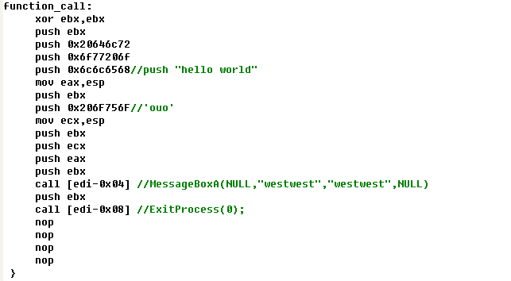

即输出一个标题为‘ouo’，内容为‘hello world’的对话框

2.开始执行：

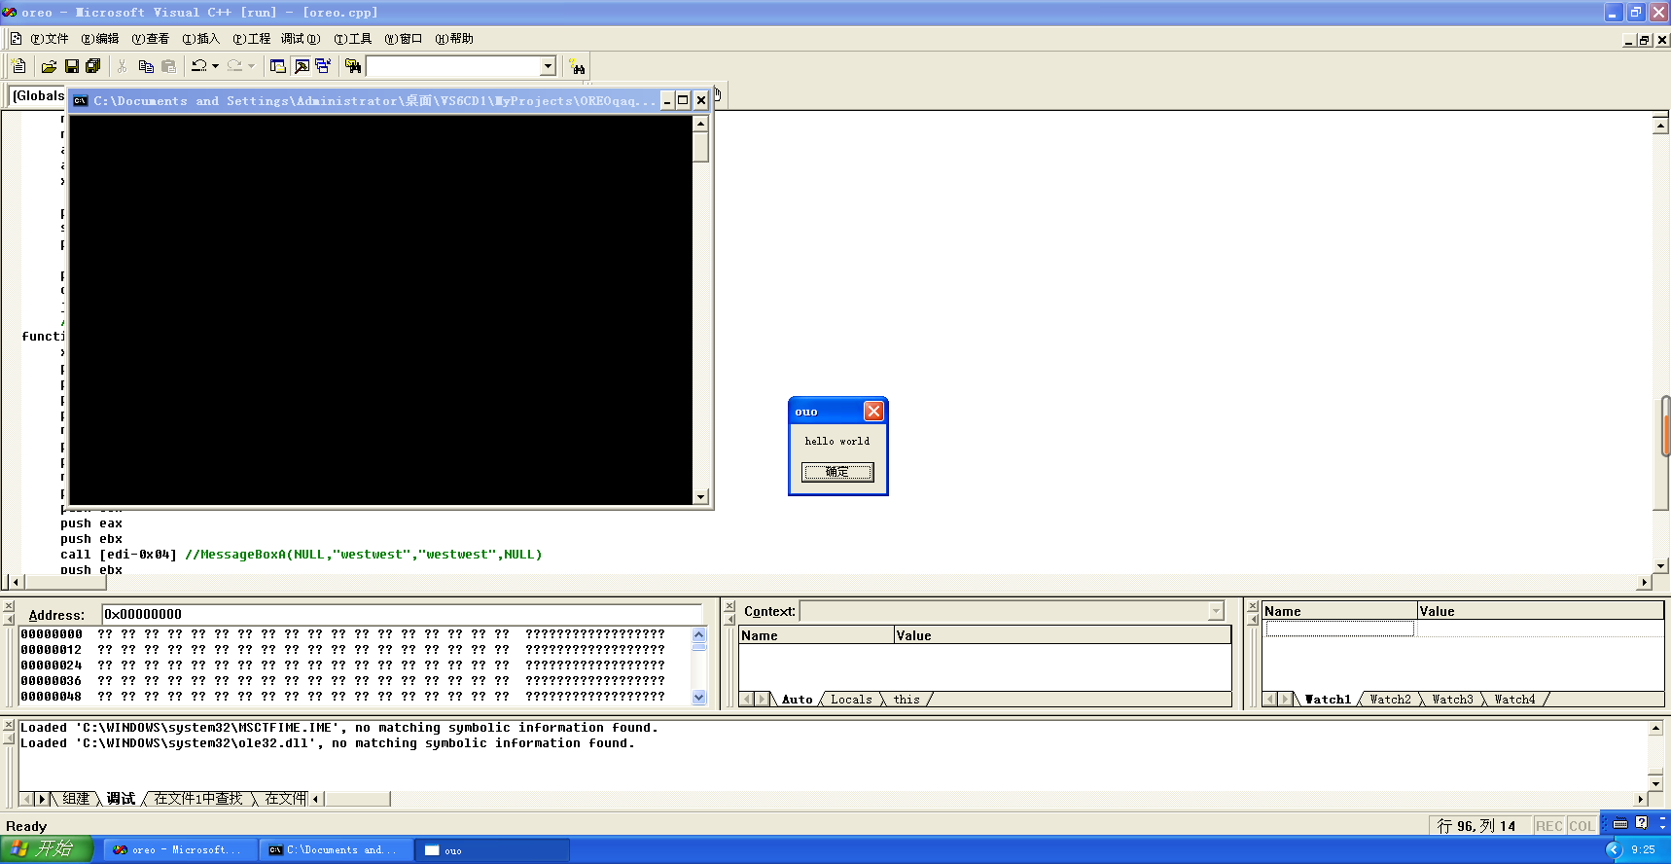

复现成功！

3.生成exe文件，复制到win10中：

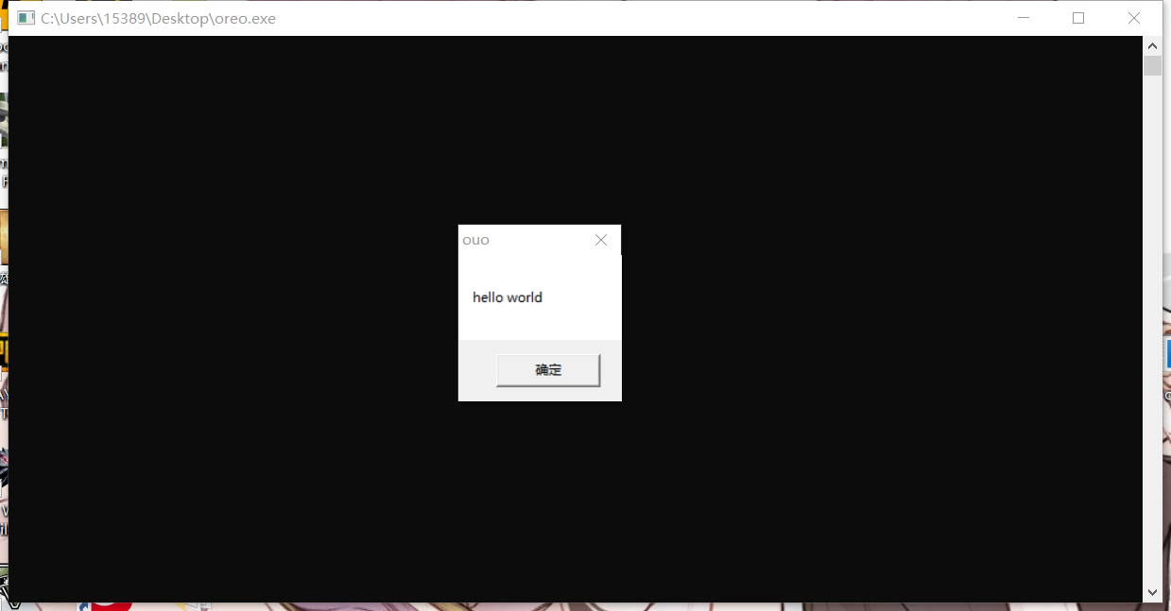

复现成功！

**心得体会：**

API函数自搜索逻辑如下：

